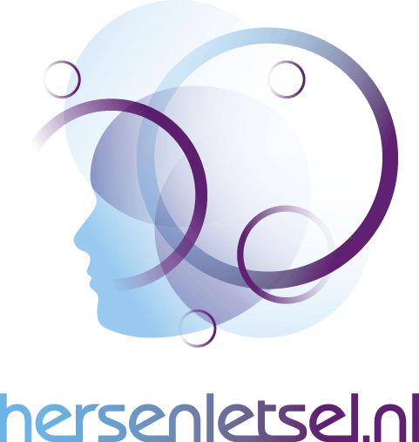
Gezocht: NAH Ambassadeurs!

Heb jij Niet Aangeboren Hersenletsel (NAH) en wil je graag vanuit jouw ervaring meehelpen om meer bekendheid en begrip voor NAH te creëren?
Patiëntenvereniging Hersenletsel.nl Regio Noord-Brabant is op zoek naar ambassadeurs voor de regio Zeeland voor het project: ‘Verder kijken dan de buitenkant en Bekendheid & Begrip voor NAH’.
Profiel van de ambassadeur:
- Je bent getroffene, en/of naaste (mantelzorger), die anderen wil en kan vertellen over vooral de niet zichtbare gevolgen van NAH;
- Je vertelt uit eigen ervaring wat dit voor jou in het dagelijks leven betekent;
- Als mantelzorger vertel je over de impact van NAH op het gezin, want NAH heb je nooit alleen.
Wat vragen wij zoal van jou?
- Je vertegenwoordigt namens Hersenletsel.nl de doelgroep NAH;
- Je staat boven je eigen verhaal in gesprek met anderen, ook over emotioneel gevoelige onderwerpen;
- Je kunt jezelf op een prettige wijze presenteren voor een groep;
- Je bent communicatief verbaal vaardig en hebt zelfinzicht;
- Je kunt je enige tijd achtereenvolgend concentreren;
- In de leeftijdscategorie van gemiddeld 18 - 65 jaar;
- Je bent lid van Patiëntenvereniging Hersenletsel.nl of bereid dit te worden;
- Je bent een paar dagdelen in 2020 / 2021 beschikbaar voor scholing om zo goed voorbereid naar de presentaties te gaan (exacte data en locatie worden nog vastgesteld);
- Ten minste beschikbaar in de periode september 2020 tot en met juni 2021 maar de bedoeling is om hierna ook verder te gaan;
- Je bent in staat om te reizen (binnen de eigen regio);
- Je kan in duo’s werken;
- Presentaties geven bij instanties lijkt je leuk en het is je intentie om ook na het trainingsjaar verder te gaan.
Het project ‘Verder kijken dan de buitenkant’ zet zich in voor het genereren van meer bekendheid en begrip voor de doelgroep NAH in de vorm van Dialoog-bijeenkomsten.
Belangrijkste doelstellingen
- Meer bekendheid en begrip voor mensen met NAH en hun naasten;
● vanuit de samenleving, organisaties en instanties
● over de (onzichtbare) gevolgen van NAH;
- Meer bekendheid geven aan patiëntenvereniging Hersenletsel.nl
● wat doet Hersenletsel.nl
● wat is het belang van de patiëntenvereniging voor mensen met NAH
- Vertellen vanuit individuele en persoonlijke ervaring en kennis:
● met mensen praten en niet over mensen
Werkwijze ‘in dialoog’: in gesprek met elkaar
Ons doel is het samenstellen van een poule van ambassadeurs, die bestaat uit getroffenen en mantelzorgers, die in duo’s op diverse plekken in Noordoost- en Zuidoost Brabant gespreksbijeenkomsten over hersenletsel organiseren. Het eerste jaar is er hulp en ondersteuning om deze bijeenkomsten te organiseren. De bijeenkomsten kunnen op allerlei plekken zijn: buurthuizen, kerken, scholen, universiteiten, symposia, congressen, mantelzorgsalons e.d. Op deze manier wordt er een brede doelgroep van mensen bereikt. Tijdens de dialoogbijeenkomst informeer je organisaties en mensen over het bestaan en ontstaan van hersenletsel, de (onzichtbare) gevolgen hiervan en misvattingen hierover. Ook vertel je iets over patiëntenvereniging Hersenletsel.nl, wat zij doet en het belang van zo’n vereniging voor mensen met NAH. Deze presentaties worden gehouden door de NAH ambassadeurs zelf eventueel met behulp van de regio-ondersteuner en of bestuursleden.
Wat biedt dit project jou?
- Je krijgt scholing, ondersteuning en begeleiding bij de dialoog die je aangaat, we helpen je jouw verhaal te vertellen;
- De mogelijkheid om in contact te komen met andere mensen en het vergroten van je persoonlijk netwerk;
- Het benutten van je opgedane kennis en het opdoen van een nieuwe ervaring;
- Zinvolle en waardevolle bijdrage leveren aan de bekendheid en gevolgen van NAH;
- Het ontwikkelen van persoonlijke communicatieve vaardigheden;
- Je ontvangt een reiskostenvergoeding;
- Je ontvangt het handboek ‘Voorlichting over NAH door mensen met NAH in vier stappen’ als boek en digitaal;
- Lidmaatschap van de patiëntenvereniging Hersenletsel.nl en alle voordelen die daarbij horen.
Behoefte aan meer informatie of interesse?
Wil jij ook een gezicht en meer bekendheid geven aan NAH?
En ook samen het gesprek aangaan vanuit de ervaring en kennis?
Neem dan vrijblijvend contact op met:
Lies Bonsang, regio-ondersteuner Zeeland
Email: regioondersteuner@gmail.com
Tel: 06-150 91 924
Site: www.hersenletsel.nl/Zeeland

